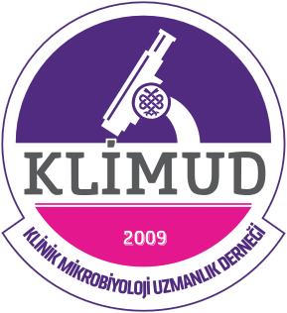

KLİMUD

Uygulamalı Temel Düzey Akan Hücre Ölçer Kursu
Samsun
1-2 Kasım 2025

Adı Soyadı:
TC:
Kurumu:
Ünvanı:
Şehir:
Gsm No:
e-posta:
Uzmanlık Alanı:
Klimud Üyesi :
Uzman :
Asistan (süre) :
Başvuru Tarihi:

